**KATA PENGANTAR**

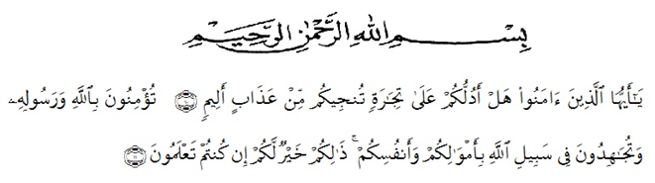

Artinya: ”Hai orang-orang yang beriman, sukakah kamu aku tunjukkan suatu perniagaan yang dapat menyelamatkan mu dari azab yang pedih?. (yaitu) kamu beriman kepada Allahdan Rasulnya dan berjihad di jalan Allah dengan harta dan jiwamu. Itulah yang lebih baik bagimu jika kamu mengetahuinya.”(QS.Ash-shaff :10-11).

Dengan memanjatkan puji syukur kehadirat Allah SWT, karena hanya dengan limpahan rahmat, karunia dan ridhonya, sehingga penulis dapat menyelesaikan skripsi yang berjudul **“Pengaruh Kepuasan Dan Penanganan Keluhan Terhadap Loyalitas Pelanggan Produk Mebel UD. Akira Di Desa Sidodadi Kabupaten Deli Serdang”**. Pada kesempatan ini dengan segala kerendahan hati, penulis ingin mengucapkan terima kasih sebesar-besarnya kepada semua pihak yang telah banyak membantu dalam penulisan skripsi ini, terutama kepada :

1. Bapak Dr. KRT. Hardi Mulyono K. Surbakti selaku Rektor Universitas Muslim Nusantara Al Washliyah Medan.
2. Ibu Dr. Anggia Sari Lubis, SE., M.Si selaku Dekan Fakultas Ekonomi Universitas Muslim Nusantara Al Washliyah Medan.

Bapak Toni Hidayat, SE., M.Si selaku Kepala Program Studi Manajemen Fakultas Ekonomi Universitas Muslim Nusantara Al Washliyah Medan.

1. Bapak M. Dani Habra, SE., M.MA selaku Dosen pembimbing dalam penelitian ini.
2. Bapak dan Ibu Dosen/Staf pengajar Fakultas Ekonomi Universitas Muslim Nusantara Al Washliyah Medan.
3. Teristimewa untuk Ayah saya Suriadi dan Ibu saya Tumiyem. Karena do’a, semangat, dan dukungan serta nasihat mereka yang selalu pendorong dan penyemangat bagi penulis dalam menyelesaikan skripsi ini.
4. Terima kasih untuk adik saya Rivantri dan Lutfi Aqhila yang selalu memberikan dukungan dan semangat pada penulis dalam menyelesaikan skripsi ini.
5. Terima kasih untuk sepupu saya tersayang Willy yulinar, S.M dan Serly Agustin yang selalu memberikan semangat dan dukungan untuk penulis dalam menyelesaikan skripsi ini.
6. Terima kasih untuk sahabat – sahabat seperjuangan saya Shely Nurandini, S.Farm. Dewiantika, S.M. wike Astuti, S.M. Poppy Hariati, S.M yang selalu memberikan dukungan dan semangat untuk penulis dalam menyelesaikan skripsi ini.
7. Terima kasih untuk geng 4 serangkai Indah Yulisnawati, S.ST, Putri Kesumawardani dan Nurhamidah yang selalu memberikan dukungan dan semangat untuk penulis dalam menyelesaikan skripsi ini.
8. Terima kasih juga untuk teman-teman Manajemen stambuk 2018 yang telah memberikan motivasi dan dukungan untuk penulis dalam menyelesaikan skripsi ini.

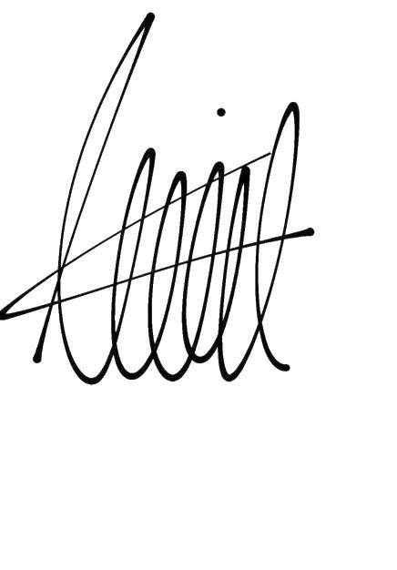Penulis menyadari bahwa skripsi ini masih jauh dari kesempurnaan, untuk itu penulis mengharapkan sumbangsih berupa pemikiran yang terbungkus dalam saran maupun kritik yang bersifat membangun demi kesempurnaan skripsi ini.

Medan, Agustus 2021

Penulis,

**Lia Arini**

**183114156**